目 录

1. **人民调解服务 1**
2. **社会保险费缴纳 4**
3. **社会保障卡申领（我要办理社保卡） 6**
4. **社会保障卡启用（含社会保障卡银行账户激活） 8**
5. **社会保障卡应用状态查询 10**
6. **社会保障卡信息变更 12**
7. **社会保障卡密码修改与重置 14**
8. **社会保障卡挂失与解挂 16**
9. **社会保障卡补领、换领、 换发 18**
10. **社会保障卡注销 20**
11. **就业政策法规咨询 22**
12. **职业介绍 24**
13. **职业指导 26**
14. **公共就业服务专项活动 28**
15. **失业登记（我要办理失业登记） 30**
16. **就业登记（我要办理就业登记） 32**
17. **《就业创业证》申领 34**
18. **创业担保贷款申请 36**
19. **就业困难人员认定 39**
20. **职业技能鉴定补贴申领 41**
21. **提供政审（考察）服务 43**
22. **劳动人事争议调解申请 45**
23. **劳动人事争议仲裁申请 47**
24. **城乡居民基本医疗保险参保信息变更登记 49**
25. **城乡居民基本医疗保险参保登记（我要办理基本医疗保险参保登记） 51**
26. **农民集体所有的土地由本集体经济组织以外的单位或者个人承包经营审批 5 3**
27. **农村土地承包经营纠纷调解和处理 55**
28. **对移民安置区的移民生产生活协助及矛盾纠纷调解 56**
29. **临时救助对象认定 57**
30. **高龄补贴的审核、管理和给付（我要领取老年人补贴） 59**
31. **对困难残疾人生活补贴和重度残疾人护理补贴对象进行初审（我要领取困难残疾人生活补贴） 61**
32. **老年人福利补贴 63**
33. **特困人员认定、 救助供养金给付 65**
34. **流动人口婚育证明 67**
35. **生育服务登记（我要办理生育服务证） 69**
36. **老年人优待证办理 71**
37. **村（居）民申请法律援助经济困难证明 72**
38. **城乡居民基本医疗保险参保登记、缴费续保 74**
39. **城乡最低生活保障对象初审（我要申请城乡居民最低生活保障补助） 76**
40. **城乡居民养老保险参保登记 78**
41. **个人之间、个人与单位之间土地权属争议裁决 80**
42. **个人之间、个人与单位之间发生的林木所有权和林地使用权争议处理 82**
43. **我要开便利店 84**
44. **我要开水果店 89**
45. **我要开小餐馆（50 平方米以下） 94**
46. **我要办理乡村医生执业注册 99**
47. **城乡居民基本养老保险领取待遇资格认证（取消集中认证）（我要办理养老保险参保登记） 102**
48. **水费缴纳 104**
49. **电费缴纳 106**
50. **有线（无线）电视安装与维护 108**
51. **有线（无线）电视收视缴费 110**
52. **小额存取款服务 112**
53. **保险办理服务 114**

# 一、人民调解服务

### 申请材料

身份证（原件/复印件，1 份，纸质） **2.办理流程**

* 1. 纠纷的受理，既由当事人提出调解申请，当事人没有提出申请的，调委会也可主动调解。实行统一立案报告制、 统一承办；
  2. 进行必要的调查，收集相关证据，查明纠纷的事实经过，拟定调解纠纷的实施方案；
  3. 主持调解，制作书面调解协议书，当事人、承办人签字，并加盖“人民调解委员会”印章；
  4. 对久调不决的纠纷，及时申报人民调解工作领导小组，避免纠纷激化；
  5. 调解结束，分为两种情况：一是达成协议而结束的调解。二是没有达成协议的调解。调解达成协议后人民调 解委员会有责任帮助、检查、督促、教育双方当事人自觉履 行协议。没达成调解协议，防止纠纷激化，并告知纠纷当事 人进入其他程序进行解决（如[仲裁](http://baike.baidu.com/view/27332.htm)、[诉讼](http://baike.baidu.com/subview/278997/9341823.htm)）

### 3.办理方式

直接办理**4.办结时限**

3-7 个工作日

### 5.收费情况

免费办理**6.办理层级**

村（社区）级

1. **业务指导部门** 县区司法部门

### 监督投诉电话

0746-12345

### 事项类型

公共服务类

1. **办理流程图**

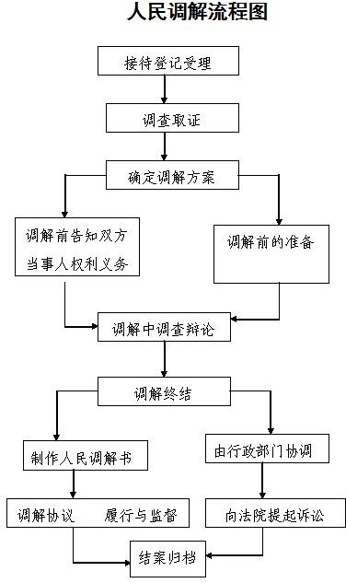

# 二、社会保险费缴纳

### 1.申请材料

无材料要求**2.办理流程**

到指定银行缴费**3.办理方式**

直接办理**4.办结时限**

1 个工作日

### 5.收费情况

免费办理**6.办理层级**

村（社区）级

### 7.业务指导部门

县区人力资源和社会保障部门**8.监督投诉电话**

0746-12345

### 事项类型

公共服务类

1. **办理流程图**

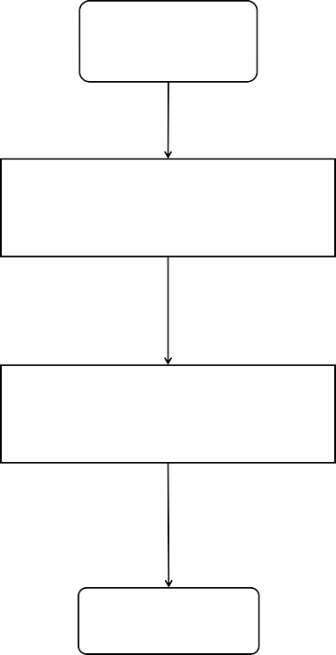

申请人

缴费

缴费成功，领取票据

办结

# 三、社会保障卡申领

**（我要办理社保卡）**

### 申请材料

二代居民身份证（原件，1 份，纸质） **2.办理流程**

* 1. 申请人携带身份证到镇、街道社会保障站进行个人信息录入
  2. 在录入系统后，申请人再携带身份证到银行去领卡 **3.办理方式**

直接办理**4.办结时限**

1 个工作日

### 5.收费情况

免费办理**6.办理层级**

村（社区）级

### 7.业务指导部门

县区人力资源和社会保障部门**8.监督投诉电话**

0746-12345

### 事项类型

公共服务类

1. **办理流程图**

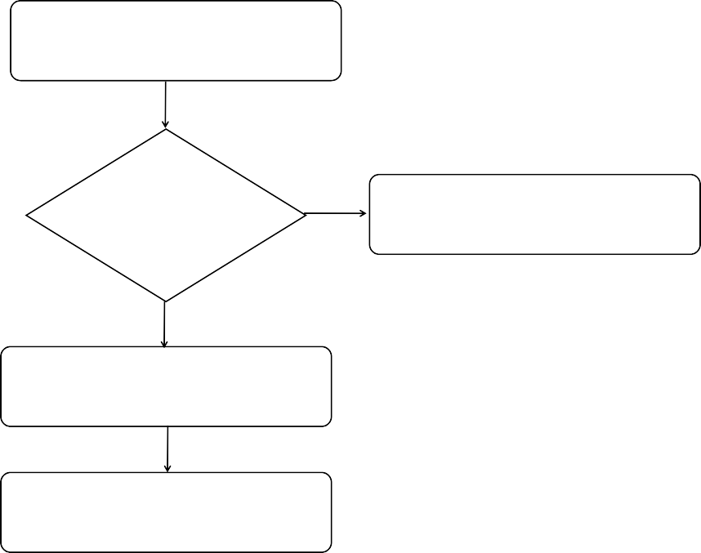

录入个人信息

审核个人

信息

不通过，告知原因

标注及时办卡

前往银行打卡

# 四、社会保障卡启用

**（含社会保障卡银行账户激活）**

### 申请材料

* 1. 二代居民身份证或户口簿（原件，1 份，纸质）
  2. 社会保障卡（原件，1 份，纸质） **2.办理流程**

通过下载手机应用“智慧人社”APP 进行领卡确认操作， 激活社保卡社保账户，或本人携带身份证及社保卡到开户所在银行进行激活

### 3.办理方式

直接办理**4.办结时限**

1 个工作日

### 5.收费情况

免费办理**6.办理层级**

村（社区）级

### 7.业务指导部门

县区人力资源和社会保障部门**8.监督投诉电话**

0746-12345

### 9.事项类型

公共服务类**10.办理流程图**

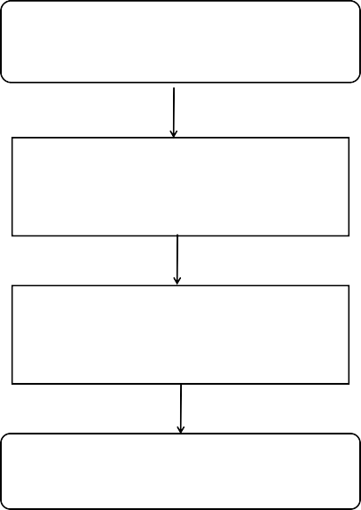

下载智慧人社APP

注册个人信息

领卡确认操作

激活成功

# 五、社会保障卡应用状态查询

### 1.申请材料

居民身份证（原件，1 份，纸质） **2.办理流程**

申请人携带身份证到镇、街道劳动保障站查询，或通过 下载手机应用“智慧人社”APP 进行查询

### 3.办理方式

直接办理**4.办结时限**

1 个工作日

### 5.收费情况

免费办理**6.办理层级**

村（社区）级

### 7.业务指导部门

县区人力资源和社会保障部门**8.监督投诉电话**

0746-12345

### 事项类型

公共服务类

1. **办理流程图**

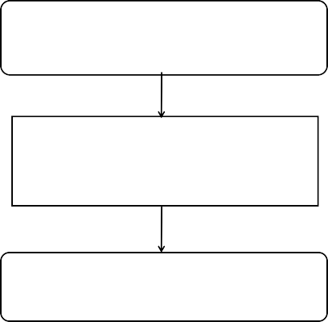

申请

查询社保卡应用状态

办结

# 六、社会保障卡信息变更

### 1.申请材料

二代居民身份证或户口簿（原件，1 份，纸质） **2.办理流程**

申请人携带身份证到县政务中心二楼社保卡服务窗口申 请信息变更

### 3.办理方式

直接办理**4.办结时限**

1 个工作日

### 5.收费情况

免费办理**6.办理层级**

村（社区）级

### 7.业务指导部门

县区人力资源和社会保障部门**8.监督投诉电话**

0746-12345

### 事项类型

公共服务类

1. **办理流程图**

提出申请

核对个人信息

不通过，告知原因

完成修改

# 七、社会保障卡密码修改与重置

### 申请材料

* 1. 二代居民身份证或户口簿（原件，1 份，纸质）
  2. 社会保障卡（原件，1 份，纸质） **2.办理流程**

申请人携带身份证和社保卡到县政务中心二楼社保卡服 务窗口进行密码修改与重置

### 3.办理方式

直接办理**4.办结时限**

1 个工作日

### 5.收费情况

免费办理**6.办理层级**

村（社区）级

### 7.业务指导部门

县区人力资源和社会保障部门**8.监督投诉电话**

0746-12345

### 事项类型

公共服务类

1. **办理流程图**

提出申请

核实身份

不通过，告知原因

现场办理

# 八、社会保障卡挂失与解挂

### 1.申请材料

二代居民身份证或户口簿（原件，1 份，纸质） **2.办理流程**

申请人携带身份证到县政务中心二楼社保卡服务窗口进 行办理

### 3.办理方式

直接办理**4.办结时限**

1 个工作日

### 5.收费情况

免费办理**6.办理层级**

村（社区）级

### 7.业务指导部门

县区人力资源和社会保障部门**8.监督投诉电话**

0746-12345

### 事项类型

公共服务类

1. **办理流程图**

提出申请

核实身份

不通过，告知原因

现场办理

# 九、社会保障卡补领、换领、换发

### 1.申请材料

身份证（原件/复印件，1 份，纸质） **2.办理流程**

申请人携带身份证到社保卡开户所在银行进行社保卡补 领、换领、换发

### 3.办理方式

直接办理**4.办结时限**

1 个工作日

### 5.收费情况

免费办理**6.办理层级**

村（社区）级

### 7.业务指导部门

县区人力资源和社会保障部门**8.监督投诉电话**

0746-12345

### 事项类型

公共服务类

1. **办理流程图**

前往银行提出申请

银行核实身份

不通过，告知原因

现场办理

# 十、社会保障卡注销

### 1.申请材料

身份证（原件/复印件，1 份，纸质） **2.办理流程**

申请人携带身份证到社保卡开户所在银行进行注销**3.办理方式**

直接办理**4.办结时限**

1 个工作日

### 5.收费情况

免费办理**6.办理层级**

村（社区）级

### 7.业务指导部门

县区人力资源和社会保障部门**8.监督投诉电话**

0746-12345

### 事项类型

公共服务类

1. **办理流程图**

前往银行注销

银行核对注销

信息

信息核对不通过，告知原因

注销银行功能

同步注销社保功能

# 十一、就业政策法规咨询

### 1.申请材料

身份证原件**2.办理流程**

（1）受理。申请对象登录“永州市政务服务网”申请“就业政策法规咨询”，或现场（电话）向祁阳县就业服务局、政务服务人社窗口、镇、街道便民服务窗口咨询，工作人员受 理。（2）办结。工作人员现场解答或请相关股室即时给予答 复

### 3.办理方式

直接办理**4.办结时限**

1 个工作日

### 5.收费情况

免费办理**6.办理层级**

村（社区）级

### 7.业务指导部门

县区人力资源和社会保障部门**8.监督投诉电话**

0746-12345

### 9.事项类型

公共服务类**10.办理流程图**

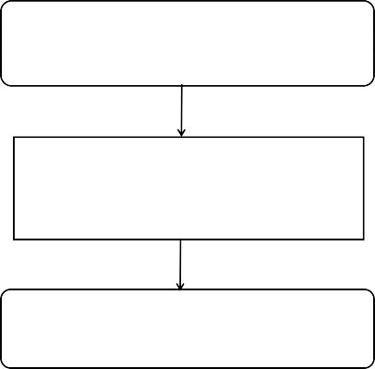

申请

经办人员受理

当日办结

# 十二、职业介绍

### 申请材料

* 1. 身份证原件
  2. 学历证书和职业资格证书原件
  3. 一寸免冠照片一张**2.办理流程**

1. 个人有就业意愿
2. 填写《个人求职登记表》
3. 引导求职人员关注“祁阳就业”“永州智慧就业”微信公众号，在公众号内投递简历，系统自主进行岗位匹配**3.办理方式**

直接办理**4.办结时限**

1 个工作日

### 5.收费情况

免费办理**6.办理层级**

村（社区）级

### 7.业务指导部门

县区人力资源和社会保障部门**8.监督投诉电话**

0746-12345



当日办结

### 9.事项类型

公共服务类**10.办理流程图**

求职人员携带资料提

出申请

经办人员受理

符合条件，填写个人求职登记表

# 十三、职业指导

### 申请材料

* 1. 身份证原件
  2. 学历证书和职业资格证书原件
  3. 一寸免冠照片一张**2.办理流程**

1. 个人有就业意愿
2. 填写《个人求职登记表》
3. 引导求职人员关注“祁阳就业”“永州智慧就业”微信公众号，在公众号内投递简历，系统自主进行岗位匹配**3.办理方式**

直接办理**4.办结时限**

1 个工作日

### 5.收费情况

免费办理**6.办理层级**

村（社区）级

### 7.业务指导部门

县区人力资源和社会保障部门**8.监督投诉电话**

0746-12345

### 9.事项类型

公共服务类**10.办理流程图**

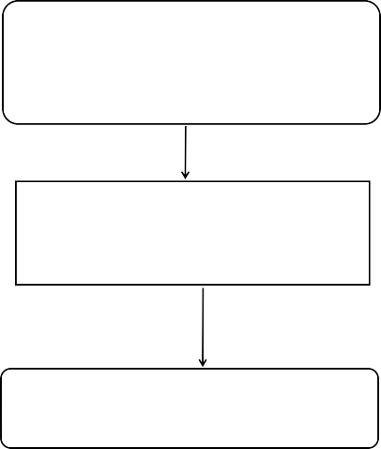求职人员携带资料提出申请

经办人员受理

符合条件，填写个人求职登记表

当日办结

# 十四、公共就业服务专项活动

### 1.申请材料

身份证（原件，1 份，纸质） **2.办理流程**

主动办理事项**3.办理方式**

直接办理**4.办结时限**

14 个工作日

### 5.收费情况

免费办理**6.办理层级**

村（社区）级

### 7.业务指导部门

县区人力资源和社会保障部门**8.监督投诉电话**

0746-12345

### 事项类型

公共服务类

1. **办理流程图**

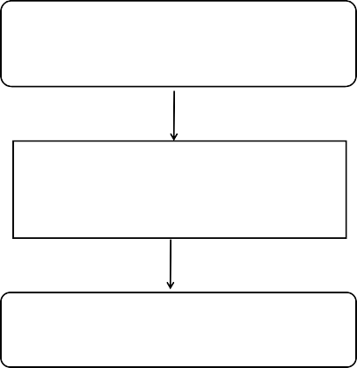

提出申请

审核

办结

# 十五、失业登记

**（我要办理失业登记）**

### 申请材料

* 1. 身份证（原件，1 份，纸质）
  2. 户口簿（原件，1 份，纸质）
  3. 从各类学校毕业、肄业的需提供:毕业证（肄业证）；
  4. 从企业、机关、事业单位等各类用人单位失业的需提供；原单位（或有关部门）出具的终止或解除劳动关系 证明书（判决书或仲裁书）等有关资料；
  5. 个体工商户业主或私营企业业主停业、破产停止经营的需提供: 工商部门出具的停业或注销营业执照的证明；
  6. 承包土地被征用并符合规定条件的需提供: 国土部门出具的失地证明等有关资料；
  7. 军人退出现役且未纳入国家统一安置的需提供: 复员转业军人证书；
  8. 刑满释放、假释、监外执行或解除劳动教养的需提供: 解除劳动教养、刑满释放等相关证明；

### 办理流程

持有效身份证件和其他相关资料向户籍所在地社区劳动 保障服务中心申请填写《就业失业求职登记表》

### 办理方式

直接办理**4.办结时限**

5 个工作日

### 5.收费情况

免费办理**6.办理层级**

村（社区）级

### 7.业务指导部门

县区人力资源和社会保障部门**8.监督投诉电话**

0746-12345

### 9.事项类型

公共服务类**10.办理流程图**

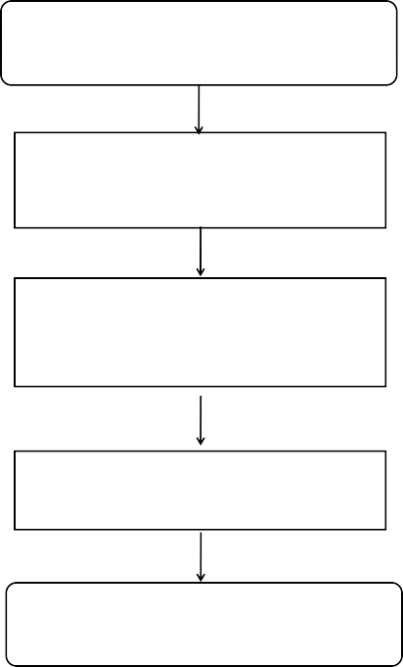

提出申请

社区工作人员初审

镇、街道工作人员复审

人社局工作人员复审

办结

# 十六、就业登记

**（我要办理就业登记）**

### 申请材料

* 1. 身份证（原件，1 份，纸质）
  2. 户口簿（原件，1 份，纸质） **2.办理流程**

1. 属自主创业的，持有效身份证件和工商营业执照副本向户籍所在地社区劳动保障服务中心申请填写《就业失 业求职登记表》
2. 属灵活就业的，持有效身份证件向户籍所在地社区劳动保障服务中心申请填写《就业失业求职登记表》。

### 3.办理方式

直接办理**4.办结时限**

5 个工作日

### 5.收费情况

免费办理**6.办理层级**

村（社区）级

### 业务指导部门

县区人力资源和社会保障部门

### 监督投诉电话

0746-12345

### 事项类型

公共服务类**10.办理流程图**

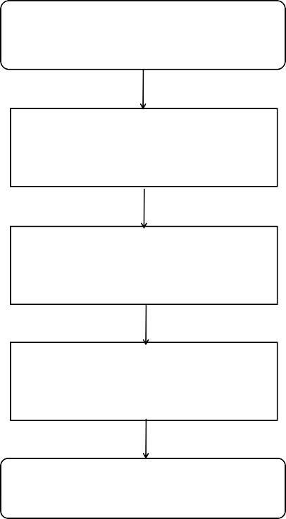

提出申请

社区工作人员初审

镇、街道工作人员

复审

人社局工作人员

复审、核发

办结

# 十七、《就业创业证》申领

### 申请材料

* 1. 身份证（原件，1 份，纸质）
  2. 户口簿（原件，1 份，纸质） **2.办理流程**

1. 劳动者携带本人有效身份证件、户口本（原件及复

印件）及规定的资料，向户籍所在地社区劳动保障服务中心 申请填写《就业失业求职登记表》。

1. 社区劳动保障服务中心受理失业登记申请后，在 5 个工作日内对申请人的有关情况和资料进行初审，在《登记 表》相关栏目中登记相关内容，同时录入全省公共就业管理 系统生成《就业失业登记证》电子证并上报街道（乡镇）劳 动保障服务站。

### 3.办理方式

直接办理**4.办结时限**

5 个工作日

### 5.收费情况

免费办理**6.办理层级**

村（社区）级

### 7.业务指导部门

县区人力资源和社会保障部门**8.监督投诉电话**

0746-12345

### 9.事项类型

公共服务类**10.办理流程图**

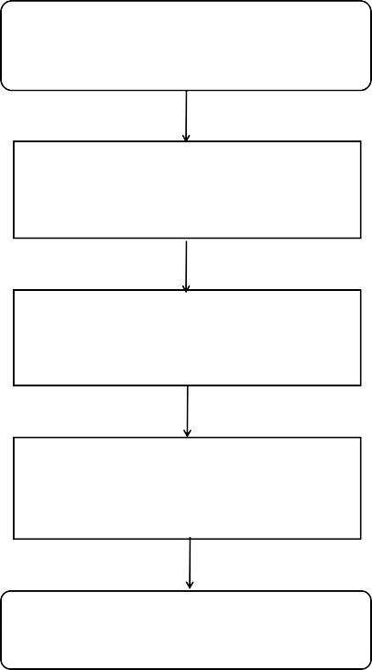

提出申请

社区工作人员初审

镇、街道工作人员

复审

人社局工作人员

复审、核发

办结

# 十八、创业担保贷款申请

### 申请材料

* 1. 本人及其配偶有效居民身份证、户口簿、结婚证原件及复印件；
  2. 按照贷款对象人员类别提供《就业创业证》、《高等院校毕业证》，农村自主创业农民、返乡创业农民工由镇（ 街道）人民政府（办事处）出具创业证明等；
  3. 营业执照或有关部门颁发的经营许可、相关的行业准入许可证等原件和复印件，
  4. 创业项目计划书和贷款申请书；
  5. 贷款申请人应提供贷款申请人及其家庭成员（以户为单位））的贷款记录证明。
  6. 经营场地租赁合同（协议）；
  7. 需要提供的其他材料。**2.办理流程**

1. 个人向创业或户口所在地社区劳动保障服务中心、街道（乡镇）劳动保障服务站或经授权的贷款经办银行提出贷款申请，申报贷款资料；
2. 经社区劳动保障服务中心、街道（乡镇）劳动保 障服务站或经授权的贷款经办银行对贷款申请人创业项目初 审后，向创业贷款担保中心上报；
3. 参加创业培训，取得创业培训合格证；
4. 创业贷款担保中心对贷款申请人进行贷款资格审查和创业项目评审后，确定放贷额度并出具审核意见；
5. 贷款经办银行对贷款申请人验证征信记录，签订借款合同和反担保合同，按信贷规定办理放贷手续。

### 3.办理方式

直接办理**4.办结时限**

10 个工作日

### 5.收费情况

免费办理**6.办理层级**

村（社区）级

### 7.业务指导部门

县区人力资源和社会保障部门**8.监督投诉电话**

0746-12345

### 事项类型

公共服务类

1. **办理流程图**

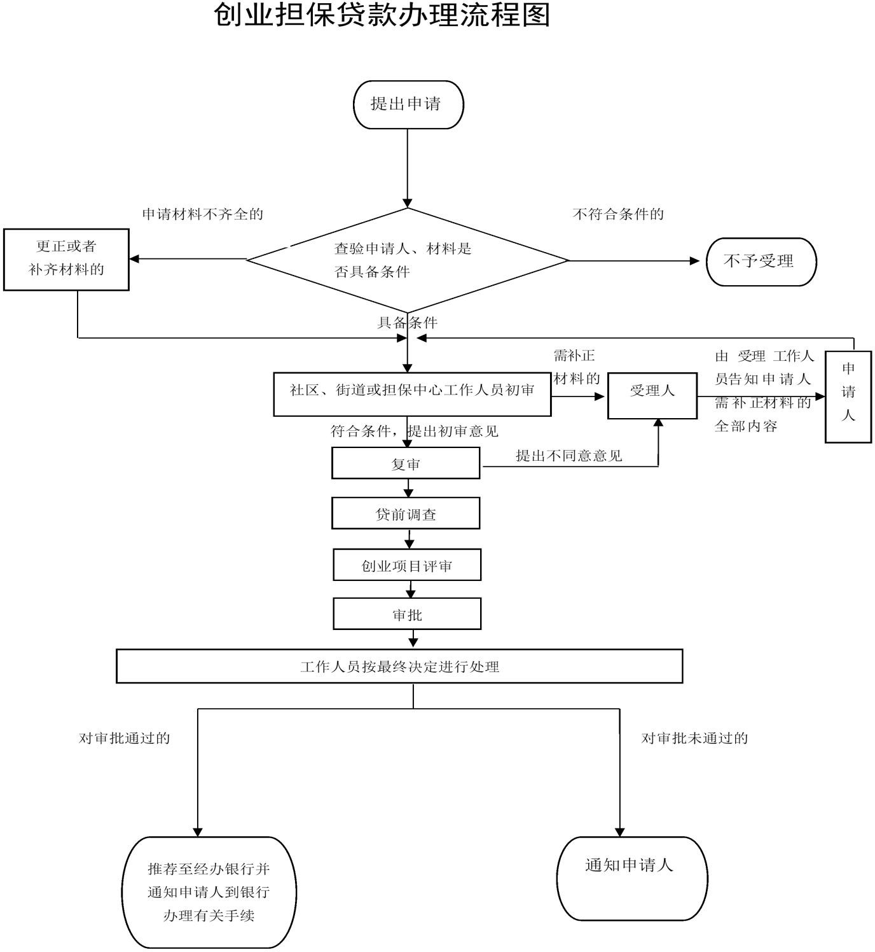

# 十九、就业困难人员认定

### 申请材料

* 1. 《就业创业证》
  2. 身份证
  3. 社会保障卡**2.办理流程**

符合申报条件的就业困难对象，持《居民身份证》、《就

业创业登记证》、《社会保障卡》，到发证地所在社区劳动保障 服务中心填报《申报审批表》，并提供相关资料办理。

### 3.办理方式

直接办理**4.办结时限**

30 个工作日

### 5.收费情况

免费办理**6.办理层级**

村（社区）级

### 7.业务指导部门

县区人力资源和社会保障部门**8.监督投诉电话**

0746-12345

### 9.事项类型

公共服务类**10.办理流程图**

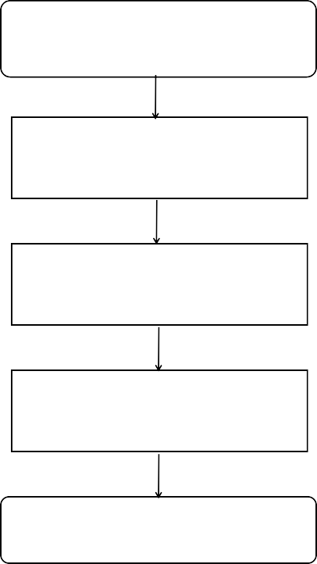

提出申请

社区工作人员初审

镇、街道工作人员复审

人社局工作人员

复审、核发

社区领证

# 二十、职业技能鉴定补贴申领

### 申请材料

* 1. 《就业创业证》复印件
  2. 职业资格证书
  3. 身份证
  4. 职业技能鉴定机构开具的行政事业性收费票据（ 或税务发票）

### 办理流程

1. 个人需携带居民身份证复印件、职业资格证书复印件、职业技能鉴定机构开具的行政事业性收费票据（或税务发票），向备案公共就业服务机构申领职业技能鉴定补贴， 并填写个人技能鉴定补贴申领表。全日制高等院校在校学生还需提供学生证复印件；
2. 公共就业服务机构查验补贴申请相关材料，登录业务系统核对相应信息，经审核无误、公示通过后，按规定将补贴资金拨付到个人在银行开立的基本账户或社会保障中。 **3.办理方式**

直接办理**4.办结时限**

30 个工作日

### 5.收费情况

免费办理**6.办理层级**

村（社区）级

### 7.业务指导部门

县区人力资源和社会保障部门**8.监督投诉电话**

0746-12345

### 9.事项类型

公共服务类**10.办理流程图**



申请人

提出 申请

窗口工作人员受理

申请材料齐全，符合受理要求

后台审核

审核通过，提交领导决定

领导决定

复核通过，由县财政局发放补贴

县财政局

（办结）

复核不通过，告知对方不予发放补贴

# 二十一、提供政审（考察）服务

### 申请材料

* 1. 单位介绍信
  2. 身份证原件**2.办理流程**

1. 审核材料，确定是否受理；
2. 政审
3. 属于单位申请的，将人事档案交给申请人在阅档案室 进行审查；
4. 属于个人申请的升学考研政审，依据档案记载情况填 写相关材料；
5. 办理登记。登记政审业务的相关内容并要求申请人签字确认。

### 办理方式

直接办理**4.办结时限**

1 个工作日

### 5.收费情况

免费办理**6.办理层级**

村（社区）级

### 7.业务指导部门

县区人力资源和社会保障部门**8.监督投诉电话**

0746-12345

### 9.事项类型

公共服务类**10.办理流程图**



审核资料

政审

办理登记

# 二十二、劳动人事争议调解申请

### 申请材料

* 1. 仲裁申请书
  2. 身份证原件
  3. 证据材料**2.办理流程**

1. 接收审核申请材料
2. 审查受理。
3. 组织调解
4. 结案**3.办理方式**

直接办理**4.办结时限**

45 个工作日

### 5.收费情况

免费办理**6.办理层级**

村（社区）级

### 7.业务指导部门

县区人力资源和社会保障部门**8.监督投诉电话**

0746-12345

### 9.事项类型

公共服务类**10.办理流程图**

申请仲裁

询问申请人与被申请人人是否愿意调解

一方不愿意调解，进入仲裁立案审查

确定调解时间

组织调解

制作调解文书

# 二十三、劳动人事争议仲裁申请

### 申请材料

* 1. 仲裁申请书
  2. 身份证原件
  3. 证据材料**2.办理流程**

1. 接收审核申请材料
2. 审查受理。
3. 开庭和裁决
4. 调解
5. 结案**3.办理方式**

直接办理**4.办结时限**

45 个工作日

### 5.收费情况

免费办理**6.办理层级**

村（社区）级

### 业务指导部门

县区人力资源和社会保障部门

### 监督投诉电话

0746-12345

### 事项类型

公共服务类**10.办理流程图**



申请仲裁

立案审查

不予受理或补正材料

后受理

受理并通知申请人

向被申请人送达应诉

资料

被申请人提交答辩书

及证据

开庭审理

仲裁结案并送达文书

# 二十四、城乡居民基本医疗保险参保信息变更登记

### 申请材料

身份证原件或户口本原件**2.办理流程**

* 1. 户籍所在地的乡镇医保窗口申报
  2. 乡镇医保专干与县医保局联系并修改**3.办理方式**

本人办理或委托办理

### 4.办理时限

即时办理**5.收费情况**

免 费 **6.办理层级**

村（社区）级**7.业务指导部门**

县区医疗保障部门**8.监督投诉电话**

0746-12345

### 事项类型

公共服务类

1. **办理流程图**



参保人带本人身份证或最新的户口本到户籍

所在地的乡镇医保窗口办理更正

乡镇医保专干与县医保局联系并修改

# 二十五、城乡居民基本医疗保险参保登记

**（我要办理基本医疗保险参保登记）**

### 申请材料

身份证原件或户口本原件**2.办理流程**

* 1. 以家庭为单位整体到户籍所在地所属村、社区参保

缴费

* 1. 在手机上自行缴费
  2. 在银行网点缴费

### 3.办理方式

本人办理或委托办理**4.办理时限**

即 办 **5.收费情况**

250 元/人(2020 年度）（其他年度以省、市相关文件为准）

### 6.办理层级

村（社区）级**7.业务指导部门**

县区医疗保障部门**8.监督投诉电话**

0746-12345

### 事项类型

公共服务类

### 办理流程图

城乡居民应以家庭为单位整体到户籍所在地所属村、社区参保缴费。村、社区在办理参保缴费时核实户口簿、身份证、社会保障卡等，按家庭收缴医保费。

首次参保人员应先到乡镇或街道办事处录入个人医保信息。

原已参保人员

缴费金额：2020 年度个人缴费金额为 250 元/人，其中建档立卡贫困人员、低保人员个人缴费为 125 元/人，特困人员和社会保障兜底人员个

人缴费为 0 元/人。

参保缴费时间：2020 年度参保缴费期原则上为 2019 年 9 月 1 日至 2020

年 6 月 30 日。其中 3 月 31 日前缴费登记的，从元月 1 日享受待遇；4

**一、**

月 1 日—6 月 30 日缴费的，从参保缴费登记之日享受待遇，新生儿在

出生之日起不满 28 天参保缴费从出生之日起享受待遇。未在规定时间内参保缴费的，原则上不得中途参保，享受医保待遇；因户籍变动或特殊情况（新迁入户口、职工医保停保需要参加城乡居民医保的、复转军人、刑满释放人员等）未能在规定时间内办理缴费手续的，可按当年度医保筹资标准（含个人缴费部分和财政补助部分）一次性足额缴纳基本医疗保险费，从缴费的下个月起享受医保待遇。

缴费渠道：银行代扣代缴、银行智能 POS 机缴费、手机银行或网上银行缴费、手机 APP 缴费等；采取由村组（社区）等代办单位以现金方式集中代收城乡居民医保费的，以代办单位开具的财政部门印制的《湖南省社会保险基金收款收据》作为缴费人缴费依据；缴费人通过手机 APP、网上缴费终端缴费的、以电子订单的支付凭证作为缴费依据；缴费人通过银行智能POS 机、银行自助终端等智能机具缴费的，以机打小票作为缴费依据；缴费人通过银行柜面缴费的，以银行收款凭单作为缴费依据。

# 二十六、农民集体所有的土地由本集体经济组织以外的单位或者个人承包经营审批

### 申请材料

* 1. 申请书;
  2. 承包单位法人证书或承包人身份证明（复印件1 份）;
  3. 该集体经济组织成员的村民会议三分之二以上成员或者三分之二以上村民代表同意的证明材料。

### 办理流程

1. 申请人向村便民服务中心提交申请；
2. 申请人与村、组集体经济组织签订承包合同；
3. 乡镇备案。**3.办理方式**

直接办理**4.办结时限**

10 个工作日

### 5.收费情况

免费办理**6.办理层级**

村（社区）级**7.业务指导部门**

双牌县农业农村局**8.监督投诉电话**

0746-12345

### 9.事项类型

行政许可类**10.办理流程图**

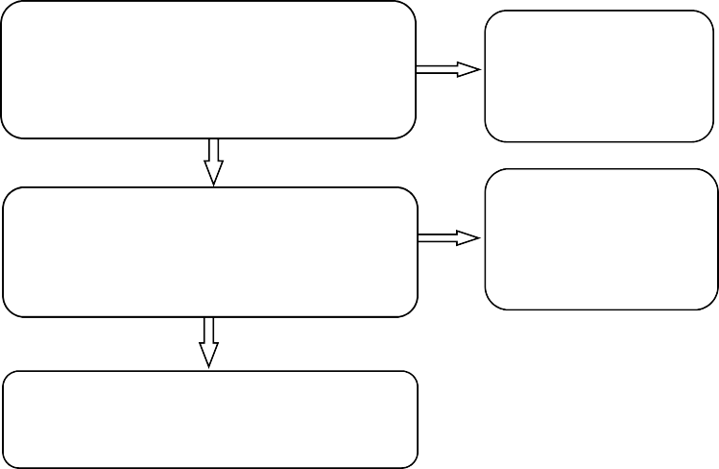

申请人向村便民服务中心

提交申请

资料不全的退

回并告知

申请人与村、组集体经济组

织签订承包合同

不符合条件的

退回并告知

乡镇备案

# 二十七、农村土地承包经营纠纷调解和处理

### 申请材料

* 1. 申请书;
  2. 农村土地承包经营权证（原件及复印件 1 份）；
  3. 申请人身份证（复印件 1 份）。**2.办理流程**

1. 申请人向村便民服务中心提交申请；
2. 调查、调解；
3. 调解成功，签订协议书；调解不成功，由乡镇确权。 **3.办理方式**

直接办理**4.办结时限**

15 个工作日

### 5.收费情况

免费办理**6.办理层级**

村（社区）级**7.业务指导部门**

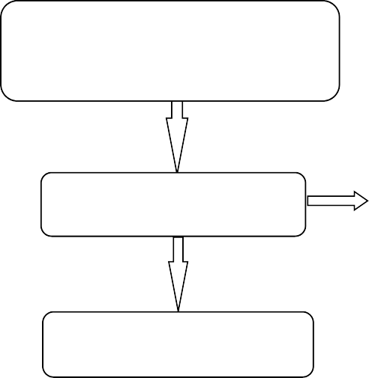

申请人向村便民服务

中心提交申请

调查、调解

调解不成的，

由乡镇确权

签订协议书

双牌县农业农村局**8.监督投诉电话**

0746-12345

### 9.事项类型

行政许可类**10.办理流程图**

# 二十八、对移民安置区的移民生产生活协助及矛盾纠纷调解

### 申请材料

* 1. 申请书；
  2. 当事一方或双方的身份证复印件 1 份。**2.办理流程**

1. 申请人向村便民服务中心提交申请；
2. 调查、核实、调解；
3. 调解成功、签订协议。**3.办理方式**

直接办理**4.办结时限**

10 个工作日

### 5.收费情况

免费办理**6.办理层级**

村（社区）级**7.业务指导部门**

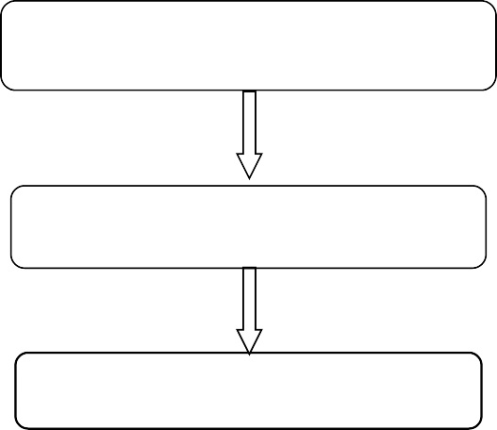

申请人向村便民服务中心提交申请

调查、核实、调解

调解成功、签订协议

双牌县水利局**8.监督投诉电话**

0746-12345

### 9.事项类型

其他行政权力**10.办理流程图**

# 二十九、临时救助对象认定

### 申请材料

* 1. 申请报告；
  2. 家庭成员户口簿、申报人身份证（复印件 1 份）；

（ 3） 临时救助申请审批表（ 村、社区、乡镇核实签字盖章）；

1. 遭遇特殊困难的证明材料。如：疾病诊断、伤残鉴定、事故认定资料等复印件（原件查验）；
2. 申请人农商银行存折复印件（复印件 1 份）。**2.办理流程**
3. 申请人向村便民服务中心提交申请；
4. 村、乡镇入户调查；
5. 救助金额在 1000 元以下(含 1000 元）由乡镇审核

公示 7 日无异议后打卡发放救助金（特殊情况所需救助金额

1000 元以上由乡镇审核后报县民政局复核审批）。

### 3.办理方式

收集审核资料、全程代办**4.办结时限**

17 个工作日

### 5.收费情况

免费办理**6.办理层级**

村（社区）级**7.业务指导部门**

双牌县民政局

### 监督投诉电话

0746-12345

### 事项类型

行政确认类**10.办理流程图**

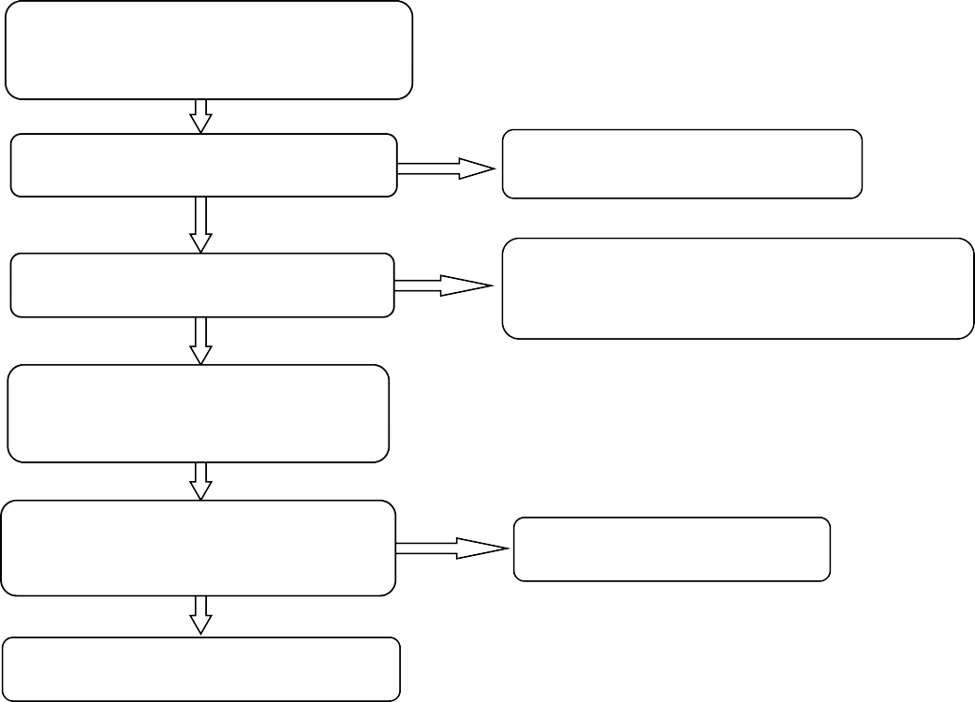

申请人向村便民服务

中心提交申请

村、乡镇入户调查

不符合条件的退回并告知

乡镇提出救助金额审核意见

特殊情况所需救助金额 1000 元以上

由乡镇审核后报县民政局复核审批

乡镇审核救助金额在 1000

元以下（含 1000 元）

在乡镇、村（社区）

公示 7 日

有异议的退回并告知

乡镇打卡发放救助金

# 三十、高龄补贴的审核、管理和给付

**（我要领取老年人补贴）**

### 申请材料

* 1. 申请书；
  2. 填写高龄生活补贴申请审批表
  3. 户口簿和身份证（复印件各一份），退休人员另需退休证复印件
  4. 两张 2 寸免冠照片及两张 5 寸照（双手持当月报刊）
  5. 提供邮政银行卡或存折（复印件 1 份） **2.办理流程**

1. 申请人向村（社区）便民服务中心提交申请；
2. 村（社区）核查资料；
3. 乡镇走访核查、审核；
4. 乡镇将资料送县民政局复核、公示、审批；
5. 县民政局发放高龄津贴。**3.办理方式**

委托办理**4.办结时限**

22 个工作日

### 收费情况

免费办理

### 办理层级

村（社区）级**7.业务指导部门**

县区民政部门

### 监督投诉电话

0746-12345

### 事项类型

公共服务类**10.办理流程图**



申请人向村（社区）便民服

务中心提交申请

村（社区）核查

资料

资料不齐的，

退回并告知

乡 镇 走 访 核

查、审核

不符合条件的,

退回并告知

公示 7 个工作日

县民政局复核、

公示、审批

不符合条件的，

退回并告知

打卡发放

# 三十一、对困难残疾人生活补贴和重度残疾人护理补贴补贴对象进行初审

**（我要领取困难残疾人生活补贴）**

### 申请材料

* 1. 申请书；
  2. 身份证、户口簿（原件及复印件 1 份）
  3. 第二代残疾证及复印件
  4. 《湖南省残疾人两项补贴申请审批表》(原件)；
  5. 农商银行惠民存折或银行卡复印件（1 份） **2.办理流程**

1. 申请人向村便民服务中心提交申请；
2. 乡镇人民政府进行审核，符合条件的乡镇人民政府在《审批表》上签署意见及盖章
3. 报县残联和县民政局备案

### 3.办理方式

委托办理**4.办结时限**

5 个工作日

### 5.收费情况

免费办理**6.办理层级**

村（社区）级**7.业务指导部门**

不符合条件的， 退回并告知

县区民政部门

### 监督投诉电话

0746-12345

### 事项类型

行政审批类**10.办理流程图**

申请人向村（社区）便民

服务中心提交申请

村（社区）核查

资料

乡镇人民政府

进行审核

不符合条件的， 退回并告知

报县残联和县民政局备案

# 三十二、老年人福利补贴

### 申请材料

* 1. 申请书；
  2. 填写高龄生活补贴申请审批表
  3. 户口簿和身份证（复印件各一份），退休人员另需退休证复印件
  4. 两张2 寸免冠照片及两张5 寸照（双手持当月报刊）
  5. 提供邮政银行卡或存折（复印件 1 份） **2.办理流程**

1. 申请人向村（社区）便民服务中心提交申请；
2. 村（社区）核查资料；
3. 乡镇走访核查、审核；
4. 乡镇将资料送县民政局复核、公示、审批；
5. 县民政局发放高龄津贴。**3.办理方式**

委托办理**4.办结时限**

15 个工作日

### 5.收费情况

免费办理**6.办理层级**

村（社区）级

1. **业务指导部门** 县区民政部门

### 监督投诉电话

0746-12345

### 事项类型

行政审批类**10.办理流程图**

申请人向村（社区）便民

服务中心提交申请

村（社区）核查

资料

不符合条件的，

退回并告知

乡镇走访核

查、审核

不符合条件的，

退回并告知

公示 7 个工作日

县民政局复核公

示、审批

不符合条件的，

退回并告知

打卡发放

# 三十三、特困人员认定、救助供养金给付

### 申请材料

* 1. 申请书；
  2. 身份证、户口簿（原件及复印件 1 份）
  3. 家庭财产状况及承诺提供信息的诚信承诺书
  4. 申请人是残疾人的，提供第二代《中华人民共和国 残疾证》（原件及复印件 1 份）
  5. 一寸免冠近期彩照 1 张；
  6. 农商银行的存折或银行卡复印件**2.办理流程**

1. 申请人向村（社区）便民服务中心提交申请；
2. 村（社区）核查资料；
3. 镇（街道）入户调查核实；
4. 镇（街道）组织村(社区)民主评议、公示；
5. 镇（街道）审批并报县民政局复核
6. 办理《特困人员救助供养证》并打卡发放供养金**3.办理方式**

委托办理**4.办结时限**

20 个工作日

### 5.收费情况

免费办理**6.办理层级**

村（社区）级**7.业务指导部门**

县区民政部门

### 监督投诉电话

0746-12345

### 事项类型

行政审批类

1. **办理流程图**



申请人向村（社区）便民服务

中心提交申请

村（社区）核查资

料

资料不齐全的，退

回并告知

镇（街道）入户

调查核实

不符合条件的，退回

并告知

镇（街道）组织

村（社区）民主评议

没通过的，退回

并告知

民主评议结果公示 7 天

镇（街道）审批并报

县民政局复核符合

不符合条件的，

退回并告知

办理《特困人员救助供养证》并打

卡发放供养金

# 三十四、流动人口婚育证明

### 申请材料

* 1. 本人[居民身份证](https://www.66law.cn/special/jmsfz/)或居民户口簿;[结婚证](https://www.66law.cn/special/jiehunzheng/)(已婚的)
  2. 《湖南省流动人口婚育证明申请表》一份
  3. 申请人近期一寸免冠照片两张**2.办理流程**

1. 申请人到村(社区)领取并填写《湖南省流动人口婚育证明申请表》;
2. 村(社区)初审相关材料，签署意见并盖章。
3. 镇(街道)人口计生办根据村(社区)的初审意见， 进行审核并即时发放《流动人口婚育证明》。

### 3.办理形式

委托办理**4.办结时限**

对材料齐全、经核实无误的，应即时办理; **5.收费情况**

免费办理**6.办理层级**

村（社区）级

### 业务指导部门

县区卫生健康部门

### 监督投诉电话

0746-12345

### 事项类型

公共服务**10.办理流程图**

提出申请

村（社区）查验申请人

材料是否具备条件

镇（街道）工作人员审核

办 结

# 三十五、生育服务登记

**（我要办理生育服务证）**

### 申请材料

* 1. 结婚证
  2. 夫妻双方身份证
  3. 夫妻 2 寸免冠近期合照两张
  4. 再婚夫妻提供离婚协议书或判决书、调解书，子女死亡的提供死亡证明

### 办理流程

1. 申请人到村(社区)申请
2. 村(社区)初审相关材料，签署意见并盖章。
3. 镇(街道)根据村(社区)的初审意见，进行审核并发放《生育服务证》

### 办理方式

委托办理**4.办结时限**

10 个工作日

### 5.收费情况

免费办理**6.办理层级**

村（社区）级

### 7.业务指导部门

县区卫生健康部门**8.监督投诉电话**

0746-12345

### 9.事项类型

公共服务类**10.办理流程图**

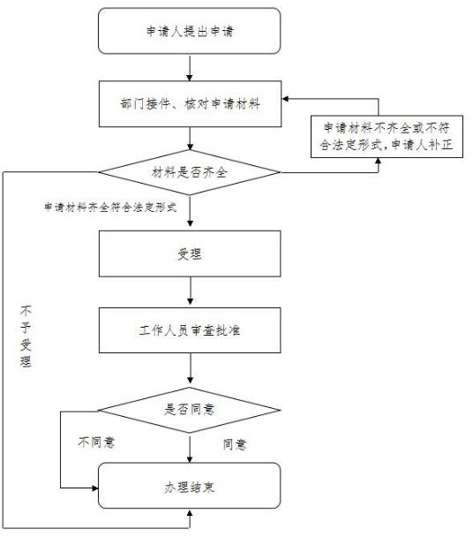

# 三十六、老年人优待证办理

### 1.申请材料

（1）身份证或户口簿（原件，年满 65 周岁）；

（2）1 寸彩色免冠照片 1 张。**2.办理流程**

1. 申请人向村便民服务中心提交申请；
2. 村审核、发证。**3.办理方式**

收集审核资料；直接办理**4.办结时限**

3 个工作日

### 5.收费情况

免费办理**6.办理层级**

村（社区）级**7.业务指导部门**

双牌县卫健局**8.监督投诉电话**

0746-12345

### 9.事项类型

公共服务类**10.办理流程图**



申请人向村便民服务

中心提交申请

资料不齐全或不符合

条件的退回并告知

村审核发证

# 三十七、村（居）民申请法律援助经济困难证明

### 申请材料

* 1. 身份证或户口本（原件/复印件，1 份，纸质）
  2. 经济困难证明表（原件/复印件，1 份，纸质/电子版） **2.办理流程**

1. 申请人凭经济困难证明表向乡镇社会办公室提出申请。
2. 乡镇社会办公室审查申请人是否符合受援条件。分为两种情况：一是符合受援条件的在困难证明表上盖章， 二是不符合受援条件的不予以盖章。

### 3.办理方式

直接办理/委托办理**4.办结时限**

3 个工作日

### 5.收费情况

免费办理**6.办理层级**

村（社区）级

1. **业务指导部门** 县区司法部门

### 监督投诉电话

0746-12345

### 事项类型

公共服务类**10.办理流程图**

申请人提出申请

审核是否符

合受援条件

符合受援条件

不符合受援条

的在困难证明

件的不予以盖

表上予以盖章

章

# 三十八、城乡居民基本医疗保险参保登记、缴费续保

### 1.申请材料

身份证原件（到柜台办理）/身份证号码（手机办理） **2.办理流程**

按以下方式均可办理：

①下载“湘税社保”APP，在APP 中注册办理（详见流程图）；

②在微信上搜索“湘税社保”公众号，进入公众号办理；

③到商业银行柜台办理；

④在中国银行、农村商业银行的手机客户端办理。**3.办理方式**

委托办理**4.办结时限**

当即办理**5.收费情况**

免费办理

### 6.办理层级

村（社区）级**7.业务指导部门**

县区税务部门

### 8.监督投诉电话

0746-12345

### 监督投诉电话

0746-12345

### 事项类型

行政审批类**10.办理流程图**

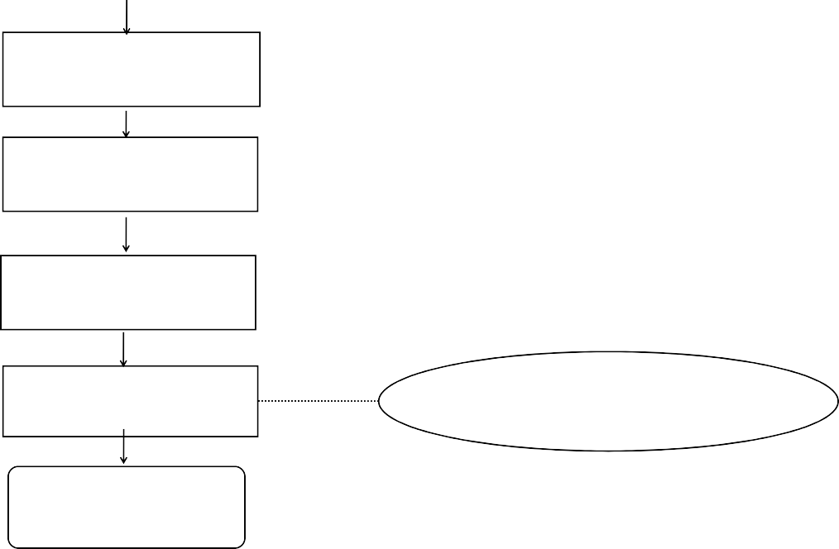

下载“湘税社保”

点击用户名称完善个人信息

点击“打开”

注册

依据提示信息填写注册信息

点击“立即注册”

点击“我的”完善信息

点击用户名完善个人信息

点击“首页”

点击“社保缴费”

点击“下一步”

点击“网上缴费”

选择缴费类型和缴费

缴费完成

# 三十九、城乡最低生活保障对象初审

**（我要申请城乡居民最低生活保障补助）**

### 申请材料

* 1. 申请报告；
  2. 户主及家庭成员的身份证、户口簿、居住证明及真实有效的相关证明材料，如：残疾证明、疾病诊断证明书、医疗费用发票、学生证、家庭成员就业及收入状况证 明（原件及复印件一份）
  3. 城乡低保申请诚信承诺书及居民家庭经济状况信息核对授权委托书（签名、按手印）
  4. 申请城乡低保对象家庭基本情况及经济状况自觉申报表；
  5. 申请城乡低保对象家庭基本情况及经济状况核查表。
  6. 农商银行存折或银行卡复印件**2.办理流程**

（ 1）申请人向村便民服务中心提交申请；

1. 镇（街道）人民政府进行入户调查核实、家庭经济状况核查比对
2. 镇（街道）组织民主评议、公示、审核
3. 镇（街道）将审核资料送县民政局复核、审批、公示 **3.办理方式**

委托办理**4.办结时限**

22 个工作日

不符合条件的， 退回并告知

没通过的，退回并告知

### 5.收费情况

免费办理**6.办理层级**

村（社区）级

1. **业务指导部门** 县区民政部门

### 监督投诉电话

0746-12345

### 事项类型

行政审批类

1. **办理流程图**

申请人向村（社区）便民

服务中心提交申请

村（社区）核查

资料

不符合条件的，

退回并告知

镇（街道)入户

调查核实

镇（街道)组织

村民主评议

民主评议结果公示 7 天

# 四十、城乡居民养老保险参保登记

### 申请材料

* 1. 参保登记表（村民委员会盖章）；
  2. 户口簿和身份证（原件及复印件 1 份）。**2.办理流程**

1. 申请人向村便民服务中心提交申请；
2. 乡镇审核；

## 县人社局备案。

### 3.办理方式

收集审核资料，全程代办**4.办理时限**

一个工作日**5.收费情况**

免费办理**6.办理层级**

村（社区）级**7.业务指导部门**

县人社部门**8.监督投诉电话**

0746-12345

### 事项类型

公共服务类

1. **办理流程图**

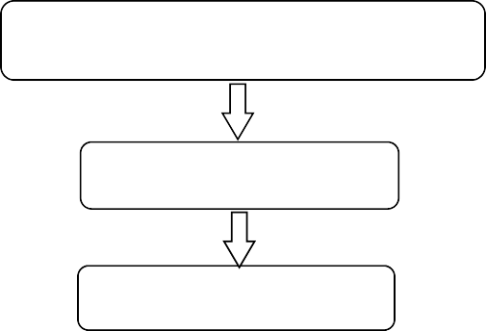

申请人向村便民服务中心提交申请

乡镇审核

县人社局备案

# 四十一、个人之间、个人与单位之间土地权属争议裁决

### 申请材料

* 1. 土地权属纠纷确权申请书；
  2. 申请人身份证明、授权委托书、委托人身份证明（ 原件及复印件 1 份）；
  3. 相关证据材料：

①县人民政府颁发的土地使用权属证明；

②县人民政府或自然资源主管部门批准文件；

③争议双方当事人依法达成的书面协议；

④人民政府或者司法机关处理争议的文件及附图。**2.办理流程**

1. 申请人向村便民服务中心提交申请；
2. 村、乡镇调查调解；
3. 签订调解协议书或下达处理决定书。**3.办理方式**

收集审核资料、转送办理**4.办结时限**

6 个月

### 5.收费情况

免费办理**6.办理层级**

村（社区）级**7.业务指导部门**

双牌县自然资源局

### 监督投诉电话

0746-12345

### 事项类型

行政裁决类**10.办理流程图**

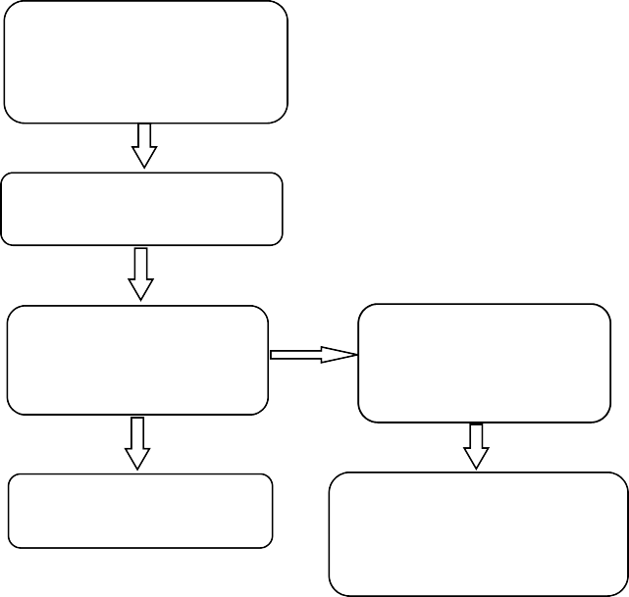

申请人向村便民服

务中心提交申请

村、乡镇调查

村、乡镇组织调

解 2 次以上

调解不成功的下

达处理决定书

签订调解协议书

当事人对决定不服的可以提起行政复议或者行政诉讼

# 四十二、个人之间、个人与单位之间发生的林木所有权和林地使用权争议处理

### 申请材料

* 1. 山林权属纠纷确权申请书；
  2. 申请人身份证明、委托代理书、委托人身份证明或律师证明（原件及复印件 1 份）；
  3. 相关证据材料（山林权证、合同、协议书、调解意 见书、裁决书、判决书等复印件 1 份）。

### 办理流程

1. 申请人向村便民服务中心提交申请；
2. 村、乡镇调查；
3. 签订调解协议书或下达处理决定书。

（备注：单位与单位之间山林权属纠纷，由乡镇先组织 协商调解，调解不成的，写出调解意见书，报县人民政府处 理。）

### 办理方式

收集审核资料、转送办理**4.办结时限**

6 个月

### 5.收费情况

免费办理**6.办理层级**

村（社区）级

### 7.业务指导部门

双牌县自然资源局**8.监督投诉电话**

0746-12345

### 9.事项类型

行政裁决类**10.办理流程图**

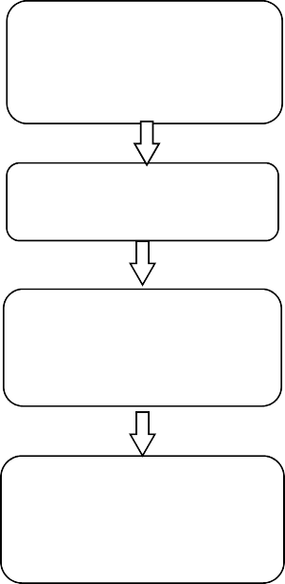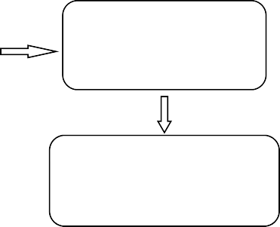

申请人向村便民服务

中心提交申请

村、乡镇调查

村、乡镇组织调解 2

次以上

调解不成功的下

达处理决定书

调解成功的签订

调解协议书

当事人对决定不服的可以提起行政复议或者行政诉讼

# 四十三、我要开便利店

### 申请材料

**办理营业执照:**

根据申请人选择的经济类型提交①-④项之一：

①个体工商户设立登记

1、个体工商户登记(备案)申请书 原件 1 份

2、申请人身份证件复印件 1 份

3、住所使用证明 原件或复印件 1 份

4、经营者 1 寸彩照 2 张

②个人独资企业设立登记:

1、《个人独资企业登记（备案）申请书》 原件 1 份

2、投资人身份证件复印件 1 份

3、企业住所使用证明 原件或复印件 1 份

③合伙企业设立登记:

1、《合伙企业登记（备案）申请书》 原件 1 份

2、全体合伙人的主体资格证明 复印件 1 份

3、全体合伙人签署的合伙协议 原件 1 份

4、全体合伙人对各合伙人认缴或者实际缴付出资的确认书 原件 1 份

5、主要经营场所使用证明 原件或复印件 1 份

④有限责任公司:

1、《公司登记（备案）申请书》 原件 1 份

2、公司章程（需全体股东签名） 原件 1 份

3、股东的主体资格证明或自然人身份证明 复印件 1 份

4、法定代表人、董事、监事和经理的任职文件 原件 1 份

5、住所使用证明 原件或复印件 1 份**办理食品（含保健食品）经营许可:**

1、食品经营许可申请书 原件 1 份

2、与食品经营相适应的主要设备设施布局、操作流程等文件 原件 1 份

3、食品安全自查、从业人员健康管理、进货查验记录、食品安全事故处置等保证食品安全的规章制度目录 1 份

4、自动售货设备的产品合格证明、具体放置地点，经营 者名称、住所、联系方式、食品经营许可证的公示方法等材 料 原件或复印件 1 份

5、营业执照或者其他主体资格证明文件(可共享材料) 复印件 1 份

6、场地使用证明(可共享材料) 原件或复印件 1 份

7、授权委托书及代理人的身份证(可共享材料) 原件或复印件 1 份

### 设置店面门头户外广告招牌审批:

1、店面招牌彩色效果图（城管部门提供，申请人签字） 原件 1 份

2、户外广告设置承诺书（城管部门提供，申请人签字） 原件 1 份

3、户外广告设置申请审批表 原件 1 份

4、市场主体信用承诺书（城管部门提供，申请人签字） 原件 1 份

### 办理烟草专卖零售许可证:

1、申请表 原件 1 份

2、营业执照（可共享材料） 复印件 1 份

3、个体工商户经营者、法定代表人或企业负责人的身份证明（可共享材料） 复印件 1 份

### 备注：以上申请材料中涉及营业执照、授权委托书、房 屋产权证明或经营场所（住所）使用证明、身份证复印件 4 类材料的，为可共享材料。

1. **办理流程**

1、申请人向综合受理窗口提交相关申请资料；

2、综合受理窗口一次受理市场监管部门、城管、烟草部门的审批事项；

3、申请资料齐全的，由综合受理窗口在一体化平台录 入相关数据，并对申请资料进行扫描上传至一体化平台。4、综合受理窗口将申请人申请资料分发至上述相

关部门。

5、市场监管部门进行审查、审批、核发营业执照， 将执照交综合受理窗口进行扫描上传至一体化平台后， 由综合受理窗口向申请人发放（邮寄）执照，并将领照表（邮寄证明）移交市场监管部门。市场监管部门对食品经营许可的申请同步进行现场核查，依照规定审批食品经营许可证。

6、烟草部门在综合受理窗口受理申请的同时，依照规定进行现场核查，审批相关事项。

7、城管部门在综合受理窗口受理申请的同时，依照规定进行现场核查，审批相关事项。

### 办理方式

委托办理**4.办结时限**

综合受理窗口受理时间为 A（A 是指申请人资料基本齐

全的情况下，“一件事一次办”综合窗口收件的时间），则：

* 1. 办理营业执照 A+2 工作日内完成
  2. 食品经营许可 A+8 工作日内完成
  3. 城管部门广告设置审批 A+3 工作日内完成
  4. 烟草部门的烟草专卖零售许可证 A+8 工作日内

完成

### 该套餐办结时限为 A+10 个工作日。

备注：审批部门在办理上述业务时，对资料齐全、能够当场办结的，应当当场办结；遇特殊情况，在上述审批时间内无法完成审批的，窗口工作人员应当向本单位分管领导申请延期，经分管领导批准后，提交书面延期审批报告交行政审批部门备案，并向申请人说明延期审批的理由等情况。

申请人因个人原因不选择照证联办，可向综合受理窗口书面说明，有关许可备案事项可暂不予审核批准，待申请人欲申办时，再向综合受理窗口申请，其中资料已提交

的不再要申请人提交。

按规定不需许可、备案的事项不列入流程事项。**5.收费情况**

免费办理

### 6.办理层级

村（社区）级**7.业务指导部门**

县区市监部门、城管部门、烟草部门

### 监督投诉电话

0746-12345

### 事项类型

一件事一次办**10.办理流程图**

提出申请

查验申请人材料是否合格、齐全

工作人员审核

办 结

# 四十四、我要开水果店

### 申请材料

**办理营业执照:**

根据申请人选择的经济类型提交①-④项之一：

①个体工商户设立登记

1、个体工商户登记(备案)申请书 原件 1 份

2、申请人身份证件复印件 1 份

3、住所使用证明 原件或复印件 1 份

4、经营者 1 寸彩照 2 张

②个人独资企业设立登记:

1、《个人独资企业登记（备案）申请书》 原件 1 份

2、投资人身份证件复印件 1 份

3、企业住所使用证明 原件或复印件 1 份

③合伙企业设立登记:

1、《合伙企业登记（备案）申请书》 原件 1 份

2、全体合伙人的主体资格证明 复印件 1 份

3、全体合伙人签署的合伙协议 原件 1 份

4、全体合伙人对各合伙人认缴或者实际缴付出资的确认书 原件 1 份

5、主要经营场所使用证明 原件或复印件 1 份

④有限责任公司:

1、《公司登记（备案）申请书》 原件 1 份

2、公司章程（需全体股东签名） 原件 1 份

3、股东的主体资格证明或自然人身份证明 复印件 1 份

4、法定代表人、董事、监事和经理的任职文件 原件 1 份

5、住所使用证明 原件或复印件 1 份**办理食品（含保健食品）经营许可:**

1、食品经营许可申请书 原件 1 份

2、与食品经营相适应的主要设备设施布局、操作流程等文件 原件 1 份

3、食品安全自查、从业人员健康管理、进货查验记录、食品安全事故处置等保证食品安全的规章制度目录 1 份

4、自动售货设备的产品合格证明、具体放置地点，经营 者名称、住所、联系方式、食品经营许可证的公示方法等材 料 原件或复印件 1 份

5、营业执照或者其他主体资格证明文件(可共享材料) 复印件 1 份

6、场地使用证明(可共享材料) 原件或复印件 1 份

7、授权委托书及代理人的身份证(可共享材料) 原件或复印件 1 份

### 设置店面门头户外广告招牌审批:

1、店面招牌彩色效果图（城管部门提供，申请人签字） 原件 1 份

2、户外广告设置承诺书（城管部门提供，申请人签字） 原件 1 份

3、户外广告设置申请审批表 原件 1 份

4、市场主体信用承诺书（城管部门提供，申请人签字） 原件 1 份

### 办理烟草专卖零售许可证:

1、申请表 原件 1 份

2、营业执照（可共享材料） 复印件 1 份

3、个体工商户经营者、法定代表人或企业负责人的身份证明（可共享材料） 复印件 1 份

### 备注：以上申请材料中涉及营业执照、授权委托书、房 屋产权证明或经营场所（住所）使用证明、身份证复印件 4 类材料的，为可共享材料。

1. **办理流程**

1、申请人向综合受理窗口提交相关申请资料；

2、综合受理窗口一次受理市场监管部门、城管、烟草部门的审批事项；

3、申请资料齐全的，由综合受理窗口在一体化平台录入相关数据，并对申请资料进行扫描上传至一体化平台。

4、综合受理窗口将申请人申请资料分发至上述相关 部门。

5、市场监管部门进行审查、审批、核发营业执照，将执照交综合受理窗口进行扫描上传至一体化平台后，由综合受理窗口向申请人发放（邮寄）执照，并将领照表（邮寄证明） 移交市场监管部门。市场监管部门对食品经营许可的申请同步进行现场核查，依照规定审批食品经营许可证。

6、烟草部门在综合受理窗口受理申请的同时，依照规定进行现场核查，审批相关事项。

7、城管部门在综合受理窗口受理申请的同时，依照规定进行现场核查，审批相关事项。

### 办理方式

委托办理**4.办结时限**

10 个工作日综合受理窗口受理时间为 A（A 是指申请人资料基本齐全的情况下，“一件事一次办”综合窗口收件的时间），则：

1. 办理营业执照 A+2 工作日内完成
2. 食品经营许可 A+8 工作日内完成
3. 城管部门广告设置审批 A+3 工作日内完成
4. 烟草部门的烟草专卖零售许可证 A+8 工作日内完成该套餐办结时限为 A+10 个工作日。

备注：审批部门在办理上述业务时，对资料齐全、能够 当场办结的，应当当场办结；遇特殊情况，在上述审批时间 内无法完成审批的，窗口工作人员应当向本单位分管领导申 请延期，经分管领导批准后，提交书面延期审批报告交行政 审批部门备案，并向申请人说明延期审批的理由等情况。

申请人因个人原因不选择照证联办，可向综合受理窗口 书面说明，有关许可备案事项可暂不予审核批准，待申请人 欲申办时，再向综合受理窗口申请，其中资料已提交的不再 要申请人提交。

按规定不需许可、备案的事项不列入流程事项。

### 5.收费情况

免费办理**6.办理层级**

村（社区）级

### 7.业务指导部门

县区市监部门、城管部门、烟草部门**8.监督投诉电话**

0746-12345

### 9.事项类型

一件事一次办**10.办理流程图**

提出申请

查验申请人材料是否合格、齐全

工作人员审核

办 结

# 四十五、我要开小餐馆（50 平方米以下）

### 申请材料

**办理营业执照:**

根据申请人选择的经济类型提交①-④项之一：

①个体工商户设立登记

1、个体工商户登记(备案)申请书 原件 1 份

2、申请人身份证件复印件 1 份

3、住所使用证明 原件或复印件 1 份

4、经营者 1 寸彩照 2 张

②个人独资企业设立登记:

1、《个人独资企业登记（备案）申请书》 原件 1 份

2、投资人身份证件复印件 1 份

3、企业住所使用证明 原件或复印件 1 份

③合伙企业设立登记:

1、《合伙企业登记（备案）申请书》 原件 1 份

2、全体合伙人的主体资格证明 复印件 1 份

3、全体合伙人签署的合伙协议 原件 1 份

4、全体合伙人对各合伙人认缴或者实际缴付出资的确认书 原件 1 份

5、主要经营场所使用证明 原件或复印件 1 份

④有限责任公司:

1、《公司登记（备案）申请书》 原件 1 份

2、公司章程（需全体股东签名） 原件 1 份

3、股东的主体资格证明或自然人身份证明 复印件 1 份

4、法定代表人、董事、监事和经理的任职文件 原件 1 份

5、住所使用证明 原件或复印件 1 份**办理小餐饮经营许可证:**

1、申请书 原件 1 份

2、餐饮服务经营场所设备布局和卫生设施说明 原件

1 份

3、包含进货查验记录、从业人员健康管理、食品安全事

故处置等保证食品安全的规章制度目录 1 份

4、申请人的身份证明复印件（可共享材料） 复印件

1 份

5、营业执照复印件（可共享材料） 复印件 1 份**设置店面门头户外广告招牌审批:**

1、店面招牌彩色效果图（城管部门提供，申请人签字）

原件 1 份

2、户外广告设置承诺书（城管部门提供，申请人签字） 原件 1 份

3、户外广告设置申请审批表 原件 1 份

4、市场主体信用承诺书（城管部门提供，申请人签字） 原件 1 份

**办理烟草专卖零售许可证:** 1、申请表 原件 1 份

2、营业执照（可共享材料） 复印件 1 份

3、个体工商户经营者、法定代表人或企业负责人的身份证明（可共享材料） 复印件 1 份

### 备注：以上申请材料中涉及营业执照、授权委托书、房 屋产权证明或经营场所（住所）使用证明、身份证复印件 4 类材料的，为可共享材料。

1. **办理流程**

1、申请人向综合受理窗口提交相关申请资料；

2、综合受理窗口一次受理市场监管部门、城管、烟草部门的审批事项；

3、申请资料齐全的，由综合受理窗口在一体化平台录入相关数据，并对申请资料进行扫描上传至一体化平台。

4、综合受理窗口将申请人申请资料分发至上述相关 部门。

5、市场监管部门进行审查、审批、核发营业执照，将执照交综合受理窗口进行扫描上传至一体化平台后，由综合受理窗口向申请人发放（邮寄）执照，并将领照表（邮寄证明） 移交市场监管部门。市场监管部门对小餐饮经营许可的申请同步进行现场核查依照规定审批相关证照。

6、城管部门在综合受理窗口受理申请的同时，依照规定进行现场核查，审批相关事项。

7、烟草部门在综合受理窗口受理申请的同时，依照规定进行现场核查，审批相关事项。

### 办理方式

委托办理

### 办结时限

综合受理窗口受理时间为 A（A 是指申请人资料基本齐全的情况下，“一件事一次办”综合窗口收件的时间），则：

* 1. 办理营业执照 A+2 工作日内完成
  2. 小餐饮经营许可 A+4 工作日内完成
  3. 城管部门广告设置审批 A+3 工作日内完成
  4. 烟草部门的烟草专卖零售许可证 A+8 工作日内完成**该套餐办结时限为 A+10 个工作日。**

备注：审批部门在办理上述业务时，对资料齐全、能够 当场办结的，应当当场办结；遇特殊情况，在上述审批时间 内无法完成审批的，窗口工作人员应当向本单位分管领导申 请延期，经分管领导批准后，提交书面延期审批报告交行政 审批部门备案，并向申请人说明延期审批的理由等情况。

三、申请人因个人原因不选择照证联办，可向综合受理 窗口书面说明，有关许可备案事项可暂不予审核批准，待申 请人欲申办时，再向综合受理窗口申请，其中资料已提交的 不再要申请人提交。

四、按规定不需许可、备案的事项不列入流程事项。**5.收费情况**

免费办理**6.办理层级**

村（社区）级

### 7.业务指导部门

县区市监部门、城管部门、烟草部门**8.监督投诉电话**

0746-12345

### 9.事项类型

一件事一次办**10.办理流程图**

提出申请

查验申请人材料是否合格、齐全

工作人员审核

办 结

# 四十六、我要办理乡村医生执业注册

### 申请材料

* 1. 《乡村医生执业注册申请表》；
  2. 申请人身份证原件及复印件；
  3. 村医疗卫生机构的《医疗机构执业许可证》（副本）原件及复印件；
  4. 二寸免冠正面半身照片 2 张；
  5. 相关学历证书、证明(首次注册）；
  6. 乡村医生执业证书原件（再次注册）
  7. 相关培训考核合格证书、证明；
  8. 祁阳县乡村医生执业再注册健康体检表；
  9. 参加县级卫生行政部门组织的两次考核合格证明

（再次注册）；

* 1. 所在村委会拟聘用证明。**2.办理流程**

1. 申请。申请人向村（社区）提出申请，提交申

请材料。

1. 受理。村（社区）、镇受理人员核验申请材料，申 请人符合申请资格，并材料齐全、格式规范、符合法定形式 的，予以受理，申请人不符合申请资格的，材料不齐全、不 符合法定形式的，接收受理人员不予受理，申请人材料不符 合要求但可以当场更正的，退回当场更正后予以受理。
2. 审核。县政务服务中心卫健局窗口审核乡村医生提交的相关资料，对审核合格准予执业注册的乡村医生，向 其执业的村卫生室所在地的村民公示 5 天。公示完毕后，县级卫生健康局将公示无异议的乡村医生基本信息，连同乡村 医生提交的材料一并报市卫生健康委复核备案。
3. 复核。市卫生健康委依据县级卫生健康行政部门上报的乡村医生基本信息和资料进行复核，并签署复核意见 。同时在“乡村医生执业注册管理系统”中对复核符合条件 的人员予以确认通过。
4. 办结。县级卫生健康局对经市级卫生健康委复核通过的人员在“乡村医生执业注册管理系统”中打印《 乡村医生执业证书》。申请人可到县政务服务中心卫健局窗 口自取或以邮寄的方式领取《乡村医师执业证书》或《不 予许可决定书》。

### 3.办理方式

委托办理**4.办结时限**

15 个工作日

### 5.收费情况

免费办理**6.办理层级**

村（社区）级

1. **业务指导部门** 县区卫健部门

### 监督投诉电话

0746-12345

### 事项类型

行政审批类**10.办理流程图：**

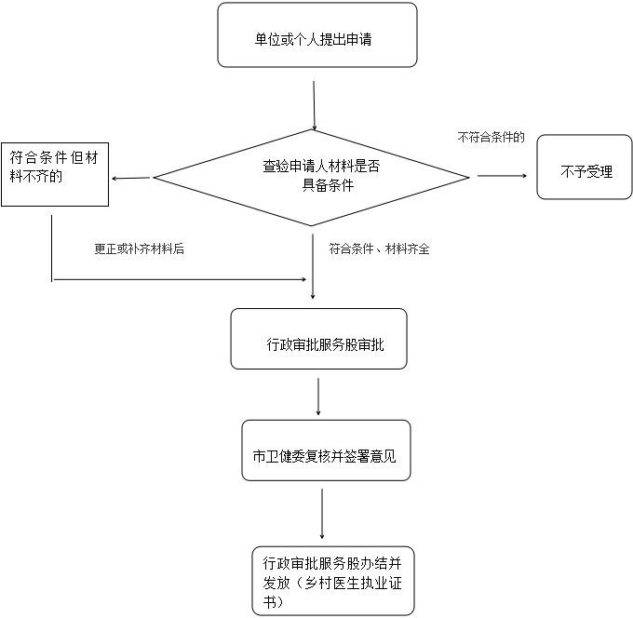

# 四十七、城乡居民基本养老保险领取待遇资格认证（取消集中认证）

**（我要办理养老保险参保登记）**

### 申请材料

（1）身份证或社会保障卡（原件/复印件都行，1 份，纸质/电子版都可以）

### 办理流程

* 1. 参保人本人持身份证或社会保障卡到村便民服务中心申请待遇资格认证
  2. 通过“智慧人社”APP 进行资格认证**3.办理方式**

直接办理**4.办结时限**

1 个工作日

### 5.收费情况

免费办理**6.办理层级**

村（社区）级**7.业务指导部门**

县区人社部门**8.监督投诉电话**

0746-12345

### 9.事项类型

公共服务类**10.办理流程图**

现场或网上认证

认证成功

# 四十八、水费缴纳

### 1.申请材料

（1）用户编号**2.办理流程**

1. 提供用户编号
2. 缴费**3.办理方式**

委托办理**4.办结时限**

即 时 **5.收费情况**

民民用水 1.82 元/M3 经营用水 3.15 元/M3

工业用水 1.96 元/M3 特种用水 6.28 元/M3 **6.办理层级**

村（社区）级**7.业务指导部门**

自来水公司**8.监督投诉电话**

0746-12345

### 事项类型

公共服务类

1. **办理流程**

客户提出申请

客户提供编号

缴费办结

# 四十九、电费缴纳

### 申请材料

用户编号**2.办理流程**

* 1. 客户提出申请
  2. 电费代收点
  3. 缴费业务办结**3.办理方式**

委托办理**4.办结时限**

即 时 **5.收费情况**

居民生活用电：

第一档：不分季节 200 千瓦时及以下，基准电价 0.588 元/千瓦时

第二档：春秋季 200-350 千瓦时，在基准电价基础上加

0.05 元/千瓦时，冬夏季 200-450 千瓦时，在基准电价基础上加 0.05 元/千瓦时

第三档：春秋季 350 千瓦时以上，在基准电价基础上加

0.3 元/千瓦时

冬夏季 450 千瓦时以上，在基准电价基础上加 0.3 元/千

瓦时

### 6.办理层级

村（社区）级**7.业务指导部门**

供电公司 **8.监督投诉电话**

0746-12345

### 9.事项类型

公共服务类**10.办理流程图**

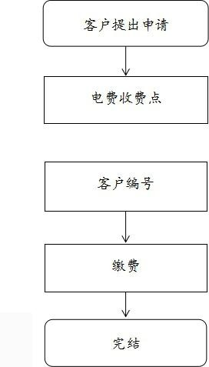

# 五十、有线（无线）电视安装与维护

### 1.申请材料

（1）身份证原件，身份证复印件一份**2.办理流程**

1. 客户提出申请
2. 窗口受理
3. 公司技术部运营部门审核
4. 受理人允许开户建设**3.办理方式**

委托办理**4.办结时限**

1 个工作日

### 收费情况

499 元，包含一年收视费，机顶盒，安装材料费用免费（备注：用户室内线自布）

### 办理层级

村（社区）级**7.业务指导部门**

有线（无线）网络公司**8.监督投诉电话**

0746-12345

### 9.事项类型

公共服务类**10.办理流程图**



用户提出申请

初审材料不齐全的，

当场书面告知申请人补齐材料另行申请

窗口受理窗口受理，

检查申请人材料是否齐全。申请地点是否具备申请条件

材料不符合要求的，退

回材料并书面说明理由

公司技术部运营部审核

受理人允许开户，开户成功

# 五十一、有线（无线）电视收视缴费

### 申请材料

用户姓名，编码，电话号码，或者家庭住址，（以口述方式也可以）。

### 办理流程

* 1. 客户提出申请
  2. 受理人检查申请人在网情况
  3. 电视运作支持管理平台发单

### 办理方式

代办

### 工作时限

1 个工作日

### 收费情况

免费办理**6.办理层级**

村（社区）级

### 7.业务指导部门

有线（无线）网络公司**8.监督投诉电话**

0746-12345

### 9.事项类型

公共服务**10.办理流程图**

客户提出申请

受理人检查申请人在网情况

电视运作支持管理平台发单

工作人员进行维护

# 五十二、小额存取款服务

### 申请材料

* 1. 普通存折、一本通存折、存单、银行卡原件
  2. 身份证原件**2.办理流程**

1. 客户办理存款需提供存折、卡和存现现金，无折存现的要在交易单上填写账号、户名及存现金额；
2. 客户办理取款需提供支取现金的存折、存单、卡；
3. 如当天单笔或累计支取现金超过 5 万元（含 5 万元）的，须提供存款人（及代理人）有效身份证件；
4. 一次性支取现金 5 万元（含 5 万元）的，取款人必须至少提前一天预约。

### 3.办理方式

直接办理**4.办结时限**

当 日 **5.收费情况**

免费办理**6.办理层级**

村（社区）级**7.业务指导部门**

商业银行 **8.监督投诉电话**

0746-12345

### 9.事项类型

公共服务类

### 10、办理流程图存款：

客户

提交相关凭证及现金款项

签名确认

取回存折

及存款回单

审核资料，

清点款项

活 期 账

户 现 金存款

打 印

业 务凭条

审核打

印 信息，凭条交客户签名

金 额 超权 限 对现 金 进行 复 点及授权

前台

前台

**取款：**

客户

提交相关凭证及现金款项

签名确认

取回存折

及存款回单

审核资料，

清点款项

活 期 账户 现 金存款

打 印

业 务凭条

审核打

印 信息，凭条交客

户签名

金 额 超权 限 对现 金 进行 复 点及授权

# 五十三、保险办理服务

注：按各大保险公司相关服务政策进行办理